# Tip en 13'er- Finde die richtige Antwort

1. Wo kocht man das Essen?

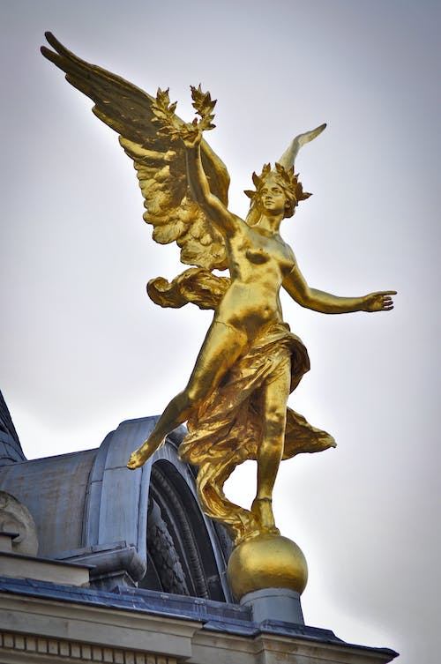

* 1. Im Garten
  2. Im Keller
  3. In der Küche

1. Wo putzt man sich die Zähne?
   1. Im Salon
   2. Auf dem Dachboden
   3. Im Badezimmer
2. Wo kann man sich Bücher ausleihen?
   1. In der Bibliothek
   2. Am Kiosk
   3. In der Konditorei
3. Wo kann man essen gehen?
   1. Ins Fundbüro
   2. Ins Restaurant
   3. Im Backofen
4. Wo kann man Medikamente kaufen:
   1. In der Garage
   2. In der Badewanne
   3. In der Apotheke
5. Wo kann man Obst kaufen?
   1. Beim Bäcker

11. Wo kann man Ski fahren?

1. In der Garderobe
2. Auf der Piste
3. Im Hotel

12. Wo kann man Handball spielen?

* 1. In der Turnhalle.
  2. Im Lehrerzimmer
  3. In der Werkstatt

13. Was ist typisch deutsch?

1. Oktoberfest
2. Palmenstrand
3. Stierkampf
   1. Auf dem Markt
   2. Im Museum
4. Was ist kein Metall?
5. Eisen
6. Gold
7. Stein
8. Was kann man nicht trinken?
9. Bier
10. Cola
11. Obst
12. Wo ist es sehr kalt?
    1. Am Südpol
    2. Am Äquator
    3. In der Wüste Sahara
13. Wo wird man braun?
    1. Im Wald.
    2. Auf der Sonnenterrasse
    3. Unter Wasser

**Lösungen:**

1C, 2C, 3A, 4B, 5C, 6B, 7C, 8C, 9A, 10A, 11B, 12A, 13 A